**Perceptual Evaluation of Speech Quality (PESQ)** - воспринимаемая оценка качества речи - это семейство стандартов, включающее методологию тестирования для автоматической оценки качества речи, с которой сталкивается пользователь телефонной системы. Он стандартизирован как Рекомендация МСЭ-Т P.862. (Больше лучше)

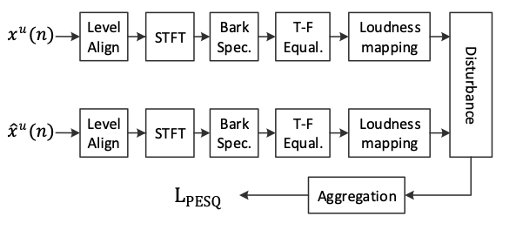

Блок-диаграмма для PESQ: $x^{u}\left(n\right)$ и ${\hat{x}}^{u}\left(n\right)$ чистые и шумоизолированные сигналы во временной области.

**Short-Time Objective Intelligibility Measure (STOI)** – это сегментированная метрика, основанная на корреляции. Алгоритм обеспечивает оптимизацию длинны сегмента, в целях обеспечения максимальной корреляцию с разборчивостью речи.

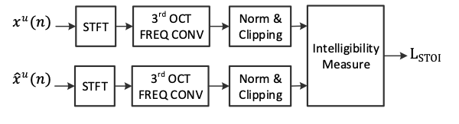

Блок-диаграмма для STOI: $x^{u}\left(n\right)$ и ${\hat{x}}^{u}\left(n\right)$ чистые и шумоизолированные сигналы во временной области.